Laboratorio #11. MECANISMO DUPLICADOR: PANTÓGRAFO.

Nombre del Estudiante: Fernando Guiraud No. De Identificación: 8-945-692

Objetivos:

Construir un modelo del pantógrafo duplicador.

* Comprender los fundamentos del funcionamiento del pantógrafo.

Un pantógrafo es un sistema de enlaces mecánicos que reproduce el movimiento de un punto del enlace en un segundo punto, generalmente en un tamaño aumentado o disminuido. Se originó en el siglo XVII y, si bien su aplicación más familiar probablemente haya sido como instrumento de dibujo mecánico, aparece en toda la ingeniería. El llamado "movimiento paralelo" de las máquinas de vapor de James Watt, por ejemplo, emplea un mecanismo de pantógrafo para la transmisión de potencia y movimiento.

Aquí, en su forma más simple, está el movimiento de un pantógrafo:

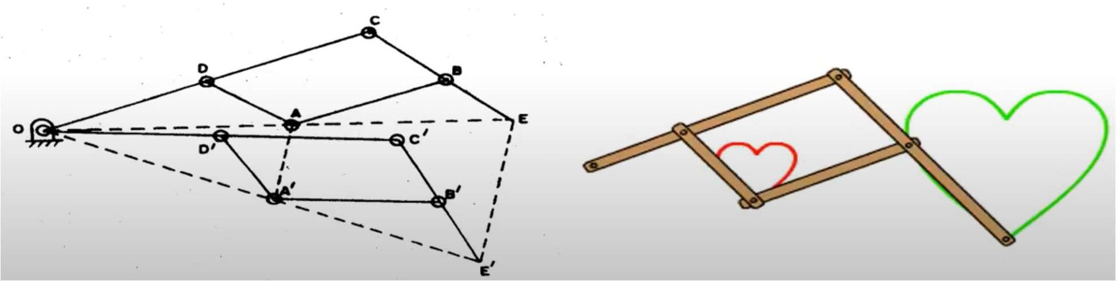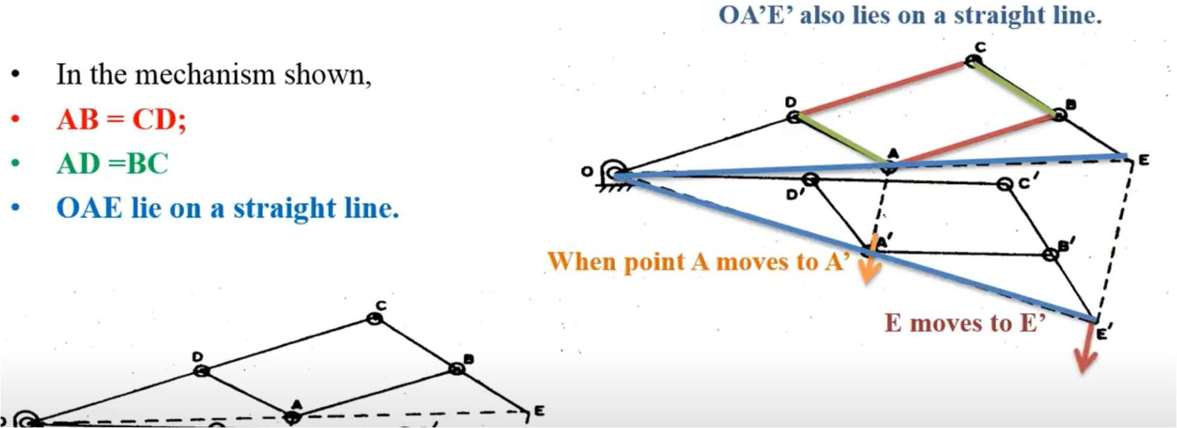

Aquí está el primer pantógrafo atestiguado en la literatura, de 1653:

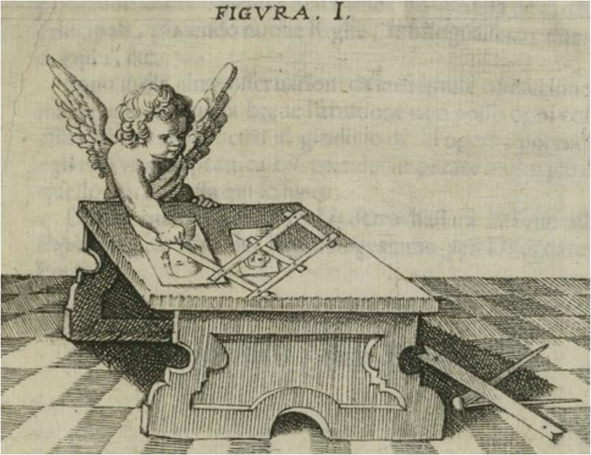

Aquí hay un pantógrafo de dibujo muy bonito del siglo XX:

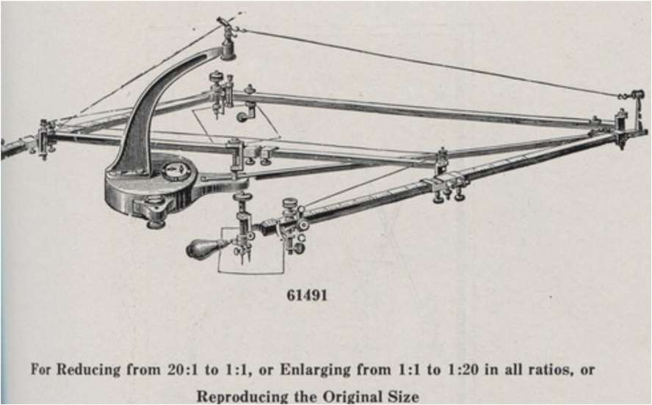

Aquí hay un tipo de pantógrafo completamente diferente, pero sigue siendo un verdadero pantógrafo en todos los aspectos. Es el llamado "movimiento paralelo" inventado por James Watt para guiar el pistón y la válvula de sus motores de viga. En la práctica posterior, las guías deslizantes mecanizadas se utilizarían como guías, pero la capacidad de mecanizar guías deslizantes suficientemente precisas en tamaños suficientemente grandes aún no se desarrolló en el siglo XVIII. El diagrama de la derecha muestra una parte del movimiento de este dispositivo (si se traza completamente, haría dos trayectorias en forma de "8"). No es un movimiento verdaderamente paralelo, pero es más que suficientemente paralelo para su propósito en un rango corto.

En un pantógrafo de dibujo o grabado, normalmente un punto es fijo, uno está guiado y el punto restante traza una copia del punto guiado. En el pantógrafo de Watt, el punto A es fijo (agranda el dibujo de la derecha para ver la identificación de los puntos). Los puntos "L y C" y el punto "B" son equivalentes a los puntos "guiados" y "trazados" de un pantógrafo normal. El movimiento de cualquiera de los puntos "L y C" o del punto "B" (elija su opción) está restringido por un enlace adicional "M - R" que hace que uno de ellos genere la figura y el otro la copie en un ( o reducido).

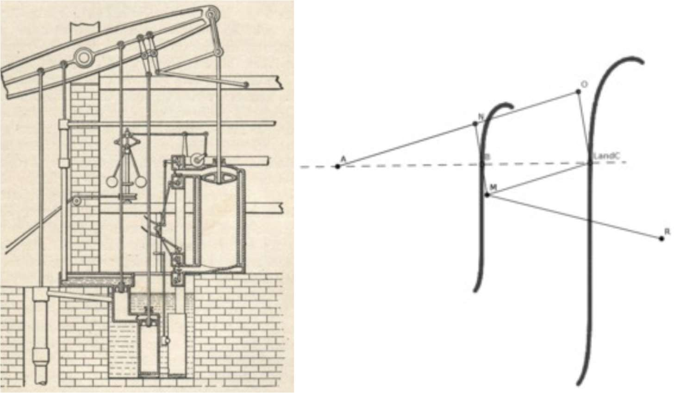

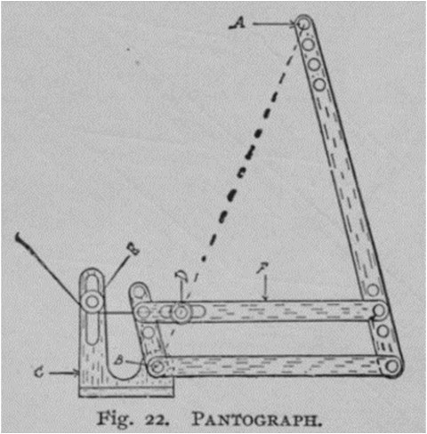Aquí hay una aplicación de motor de vapor diferente. El movimiento de este motor ahora está guiado por guías deslizantes (no un pantógrafo como en el motor de Watt), pero el motor ha sido equipado con un "indicador", un dispositivo que registra la presión dentro del cilindro de vapor en cada punto del ciclo operativo del motor. En esta aplicación, el pantógrafo es un dispositivo de procesamiento de información que emite una señal, en amplitud reducida, desde la cruceta de la máquina de vapor para controlar el movimiento del indicador.

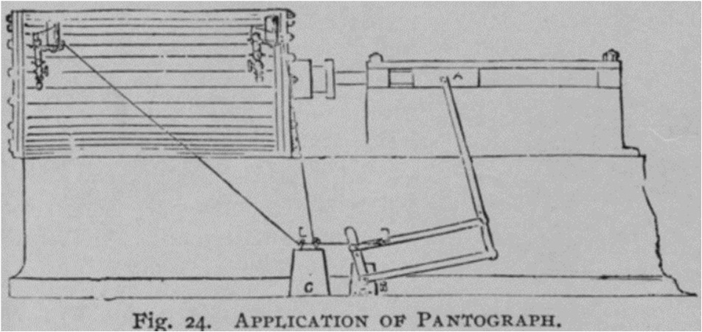Sin embargo, aunque los pantógrafos varían ampliamente en forma y aplicación, no todo lo que se llama pantógrafo es realmente un pantógrafo. El término se aplicó al aparato utilizado para transmitir energía eléctrica desde líneas aéreas a tranvías o vías férreas. Si bien se parece superficialmente a un pantógrafo, no

escala el movimiento de la forma en que lo hacen los pantógrafos discutidos anteriormente. Aquí hay una fotografía de un "pantógrafo" en un tren de cremallera suizo

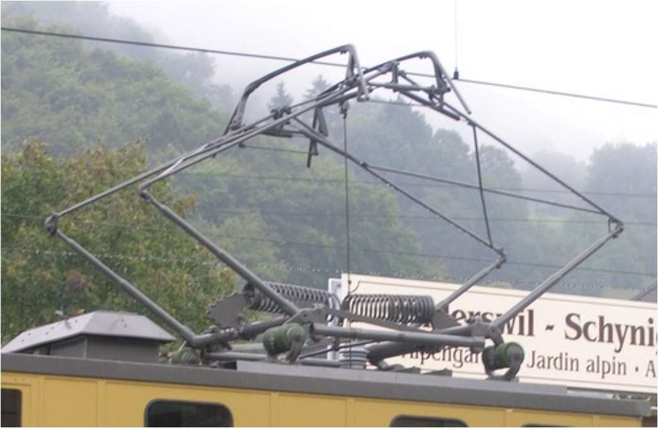

Máquinas de grabado de pantógrafos en general

Una máquina de grabado de pantógrafo, o grabador de pantógrafo, es un pantógrafo que utiliza una herramienta de corte en una posición del mecanismo del pantógrafo para grabar (cortar) en una pieza de trabajo un diseño trazado por un trazador o lápiz en otra posición del mecanismo. La herramienta de corte suele ser un trazador puntiagudo fijado al mecanismo [7] o un cortador giratorio. [8]

Los grabadores de pantógrafos pueden ser "bidimensionales" o "tridimensionales".

En las máquinas 2-D, la herramienta de corte se mueve en un plano y la profundidad del grabado se controla mediante el ajuste de profundidad del cortador. Esta profundidad generalmente se configura y se mantiene constante para cualquier operación de grabado dada. Algunas máquinas de grabado en 2-D tienen accesorios que permiten el grabado en 2-D de superficies contorneadas de piezas de trabajo en 3-D, generalmente dentro de límites relativamente estrechos. No es necesario considerar estas opciones aquí.

En las máquinas 3-D, la aguja de rastreo y la herramienta de corte se mueven en tres dimensiones dentro de límites relativamente amplios. Los grabadores de pantógrafos tridimensionales se usaban comúnmente para la fabricación de troqueles de estampación. Cuando operan a una escala de 1: 1, a menudo se les llama máquinas de "hundimiento de troqueles". Se utilizaron varios mecanismos para lograr la capacidad 3-D; el método "ratiobar" de las máquinas de Gorton era particularmente sofisticado. Por supuesto, es posible realizar trabajos 2-D en una máquina 3-D.

Se pueden incorporar varios mecanismos en el propio enlace del pantógrafo, o en el trazador ("seguidor") y sus puntas, o en ambos, para permitir el escalado no lineal y la distorsión (intencional) del patrón. Esto era particularmente común en trabajos tipográficos y en letras comerciales, pero menos común en la fabricación industrial de troqueles.

Todos los pantógrafos mecánicos son actualmente obsoletos para el trabajo industrial, habiendo sido reemplazados por fresadoras controladas por computadora. Sin embargo, su falta de atractivo para los contables no los hace menos útiles para el artesano (o menos divertidos).

Todas las máquinas de grabado de pantógrafo utilizadas históricamente para el grabado de patrones de trabajo eran grabadores de arrastre 2-D o rotativos o (en al menos un caso) grabadores rotativos 3-D despojados de su aparato 3-D y operados como máquinas 2-D.

Todas las máquinas de grabado de pantógrafos utilizadas históricamente para el grabado de matrices eran grabadores rotativos 2-D.

Lo que sigue a continuación es un resumen de varias máquinas de grabado de pantógrafos, tanto las que se utilizan para trabajos tipográficos como las que se utilizan en otros tipos de trabajo (por ejemplo, rotulación o fabricación de matrices). El propósito aquí es simplemente dar una sensación general de la diversidad del campo. Con demasiada frecuencia, los trabajos sobre la fabricación de matrices han implicado que solo había un tipo de pantógrafo, o solo un buen tipo. Hay muchos. Casi todos son buenos de una forma u otra, y muchos de ellos son buenos para las diversas etapas de la fabricación de matrices.

Práctica industrial convencional

A continuación, se muestra una vista general de una máquina de grabado rotativa de pantógrafo industrial de principios del siglo XX. Es posible que no represente ninguna máquina en particular, ya que está tomado de un libro general sobre el tema. Es una implementación bastante sencilla de la idea del pantógrafo: hay un pantógrafo con enlaces ajustables; está anclado en su centro y tiene un trazador en un extremo y un cortador en el otro.

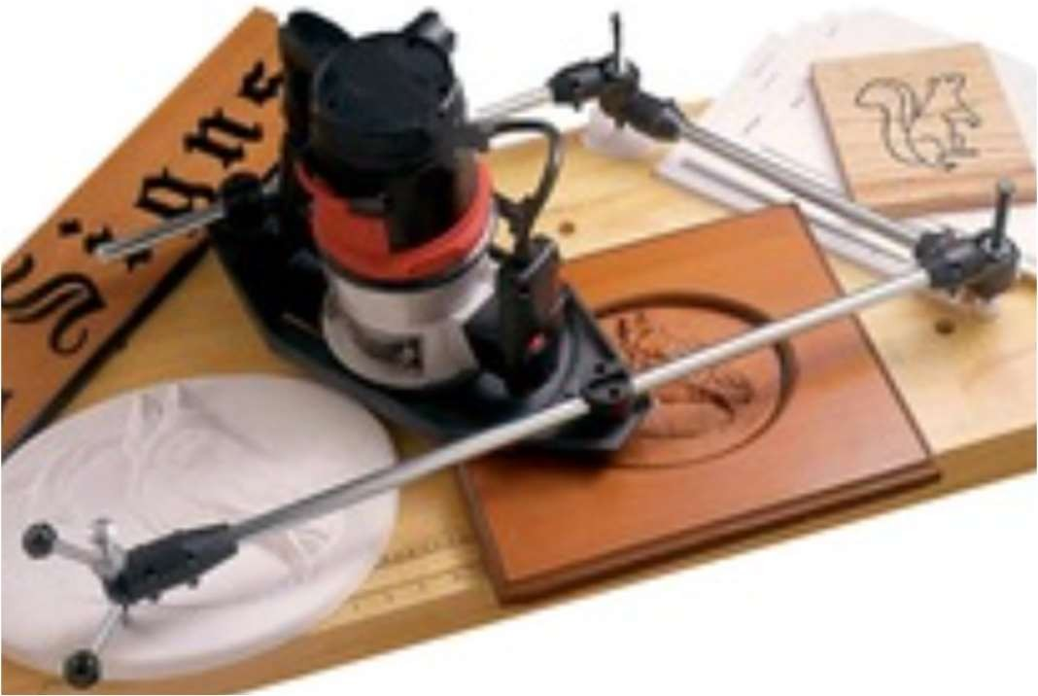

Incluso los pantógrafos más pequeños están hechos para aplicaciones portátiles (y también se podría quitar el mecanismo del pantógrafo de algunos modelos de New Hermes y aplicarlo directamente a la pieza de trabajo). Aquí hay un pequeño pantógrafo portátil que se usa para guiar a un grabador para escribir información de identificación en un cuadro de bicicleta.

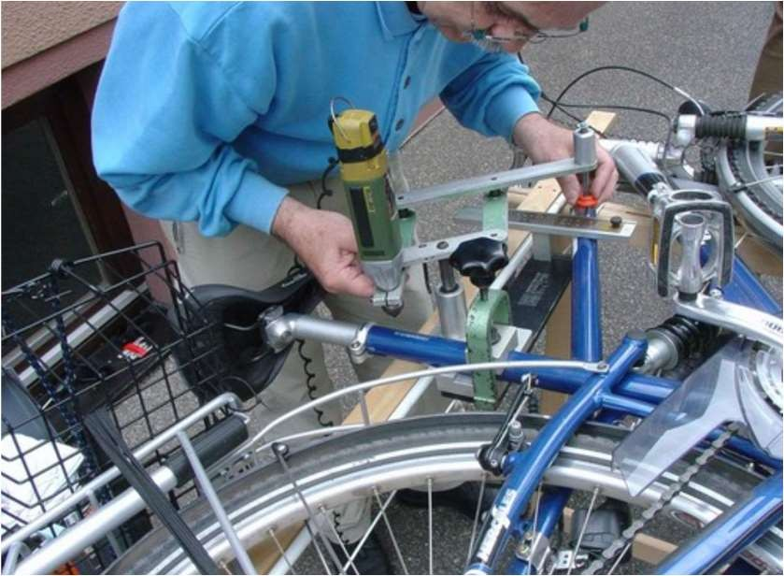

Pantógrafo CNC

Qué es un pantógrafo CNC

El pantógrafo de dibujo es un aparato de dibujo cuyo principio es usar una imagen guía a efectos de ampliarla. Generalmente usado en arquitectura, consta de un pivote y un cruce de varillas de madera o metal. … El pantógrafo, como instrumento de dibujo, permite copiar una figura o reproducirla a una escala distinta.

El corte por plasma es una tecnología desarrollada para cortar acero y otros metales utilizando una antorcha de plasma. Un Pantógrafo CNC es útil para cortar cualquier material metálico conductor y no férrico, especialmente acero estructural, acero inoxidable, aluminio, cobre y latón.

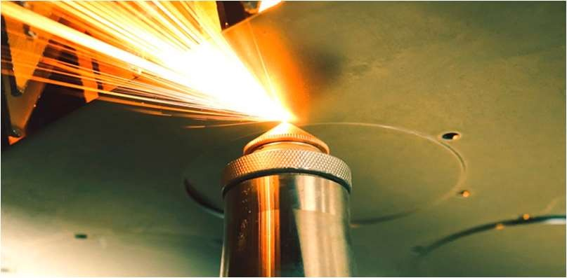

¿Qué es un pantógrafo industrial?

Los pantógrafos son mecanismos articulados de corte, los cuales tienen varias varillas conectadas que se mueven respecto de un punto fijo. Se les llama así por la forma de la máquina y la manera en que realizan el corte o grabado, el cual puede ser por plasma o por oxicorte.

¿Cómo funciona el pantógrafo de corte?

Se trata de una máquina que, valiéndose de un software de computadora, es capaz de transferir un patrón de corte a una plancha de material metálico, utilizando el sistema de corte de plasma.

… Mientras, un cabezal móvil, realiza los cortes o calados perpendiculares en la mesa de apoyo.

¿Qué es un pantógrafo láser?

Un pantógrafo láser es una máquina láser que es utilizada para el corte, marcado y grabado láser de todo tipo de diseños creados desde una computadora. Se llama pantografo laser porque hace referencia a los viejos pantógrafos manuales que fueron creados para copiar dibujos en diferentes escalas.

¿Qué es la tecnología CNC?

CNC es el acrónimo en inglés de Control Numérico Computarizado, se trata de una tecnología mediante la cual se automatizan determinados procesos industriales y, en algunos casos, artísticos, a través de maquinaria CNC para optimizar el rendimiento general de la organización.

¿Qué son los pantógrafos CNC y cómo funcionan?

El principio de funcionamiento de la maquinaría CNC es la tecnología CNC (Control Numérico Computarizado), que permite el control de una máquina industrial a través de una computadora para automatizar el proceso y hacerlo más perfecto y más rápido; en algunos casos hace actividades que mediante trabajo manual no podrían conseguirse.

Las máquinas CNC funcionan bajo dos lenguajes de programación Computer-Aided Design (CAD) o Computer-Aided Manufacturing (CAM) que procesan la información y le indican a la herramienta la trayectoria de corte o grabado que debe seguir.

Aplicaciones de las máquinas CNC

Las máquinas CNC tienen múltiples aplicaciones industriales y artísticas, tal es así que ocupan espacios en talleres personales de aficionados, pequeñas empresas y en grandes compañías industriales.

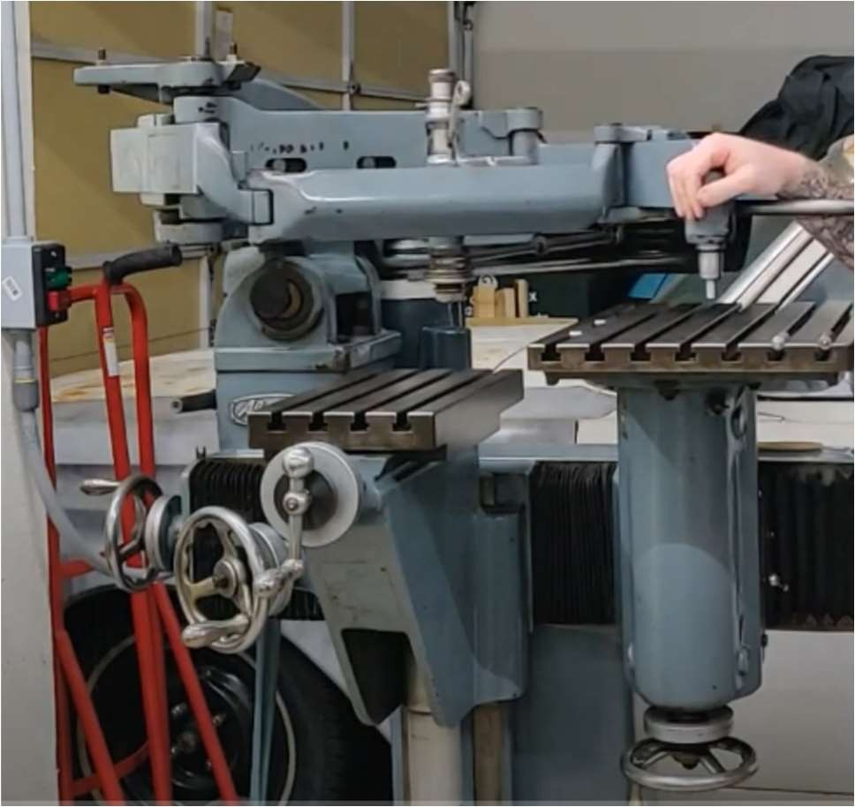Las aplicaciones más comunes de las máquinas CNC se encuentran en la industria textil, arquitectónica, publicitaria, metalmecánica, carpintería, entre otras… Pero debes tener en cuenta que no existe una máquina CNC universal a la que le puedas dar usos múltiples, sino que existen diferentes tipos de máquinas CNC que se adaptan mejor a algunas áreas.

Beneficios de incorporar maquinaria CNC a tu organización

Más calidad: Al tratarse de corte y grabado automatizado, la precisión del corte es exacta y los acabados más suaves.

Mejor rendimiento: Al reducir personal y tiempo abaratar costos, pero también existe una mejor utilización de la materia prima.

Mayor productividad: Se requiere menos personal y menos tiempo.

Aumento de las capacidades de manufactura: El CNC es un mundo y en él, podrás manufacturar cosas que jamás hubieras imaginado.

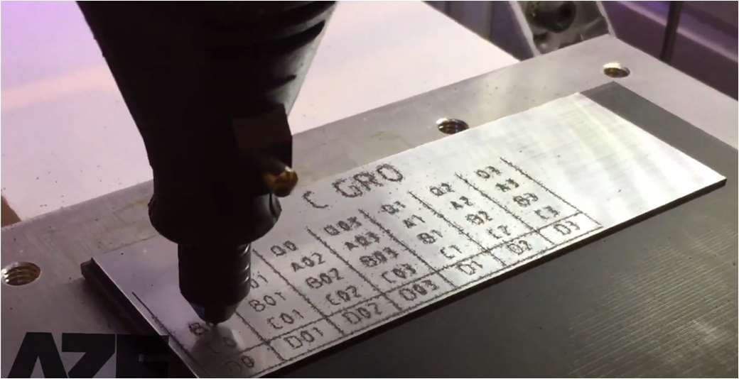

Procedimiento:

1. Decida qué escala de duplicador desea modelar. En nuestro caso, modelaremos una escala de 1:3 como muestra la figura:

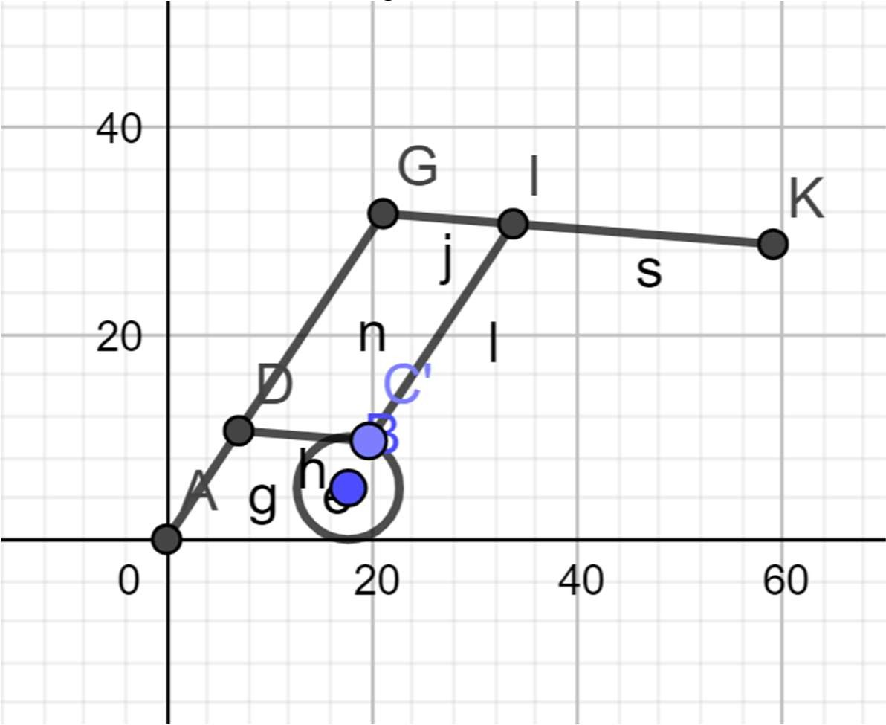

1. El brazo AG tiene una longitud de 15”, LAD = 15/3” \* 2.54 = 12.7 cm.
2. Verifique sus resultados, sabiendo que la escala sería:

𝐸𝑠𝑐𝑎𝑙𝑎:

𝑟𝑎𝑑𝑖𝑜 𝑑𝑒𝑙 𝑑𝑢𝑝𝑙𝑖𝑐𝑎𝑑𝑜

𝑟𝑎𝑑𝑖𝑜 𝑑𝑒𝑙 𝑝𝑟𝑜𝑡𝑜𝑡𝑖𝑝𝑜

1. Elabore una simulación, que contenga variaciones de Escala “E” y radio del prototipo “r”:

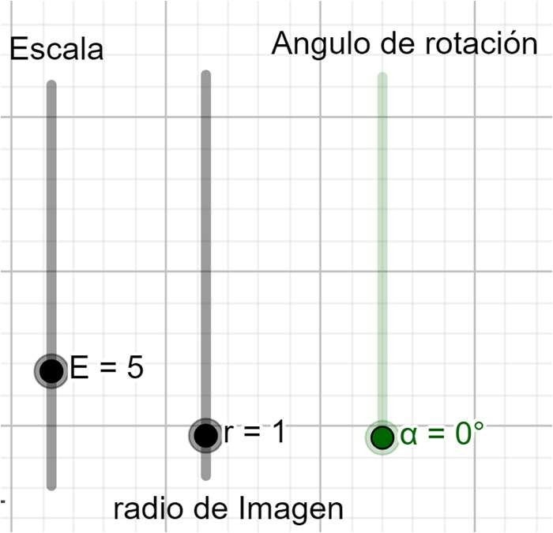

1. Copie la imagen de su modelo aquí:

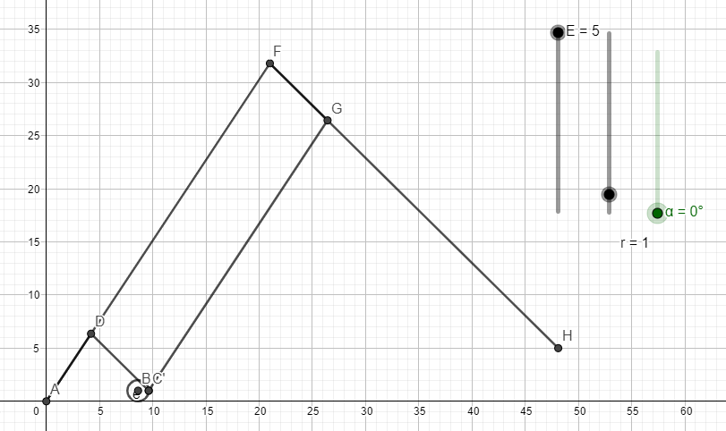

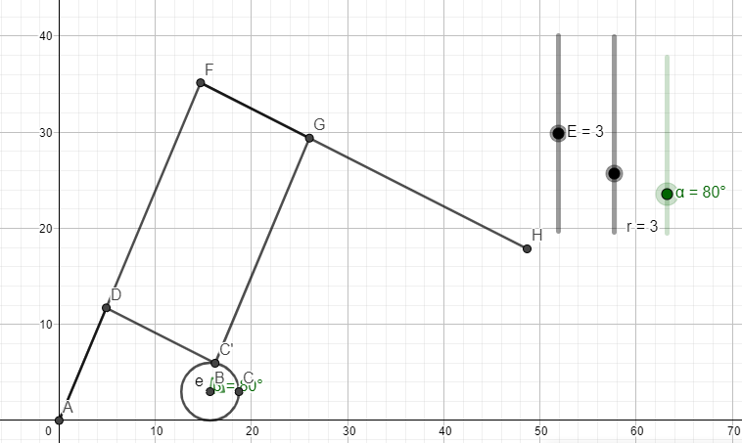

1. Copie el link de su modelo aquí

<https://www.geogebra.org/classic/bxbxbnaa>